Viernes
14
de julio

Primero de Primaria
Artes

El director de orquesta con Carlos Miguel Prieto

Aprendizaje esperado: mueve partes del cuerpo a distintas velocidades al escuchar consignas.

Énfasis: identifica la figura del director de orquesta como conductor de una obra musical.

¿Qué vamos a aprender?

Conocerás al invitado es el director de orquesta Carlos Miguel Prieto quien dirigirá la orquesta.

Aprenderás acerca de la Lectoescritura, Ritmo, la Entonación y Curiosidades musicales.

¿Qué hacemos?

Entrevista al director de orquesta invitado.

Preguntas:

¿Qué hace un Director de Orquesta?

¿Los gestos del director para qué son y por qué usa ese palito?

¿Qué hay que estudiar para ser director de orquesta?

Lee o pide a tu mamá o papá que te lean, acerca de la Lectoescritura, Ritmo, la entonación y curiosidades musicales.

Lectoescritura.

En la sesión anterior aprendiste que las figuras rítmicas representan la duración de los sonidos, si son cortos o largos. ¿Lo recuerdas?

También que las corcheas y la negra, son figuras rítmicas. Las corcheas son dos por pulso y la negra es un poco más larga, dura el pulso.

Ahora vas a escribirlas, trae una hoja, una regla y unos lápices.

Vas a dibujar una línea para dividir tu hoja en dos, con ayuda de la regla.

Para que te queden dos espacios.

En tu primer espacio vas a dibujar cuatro negras. A la bolita de la nota se le llama cabeza o neuma, al palito se le llama plica.

Observa las partes que tiene la nota negra.

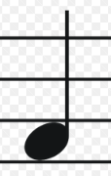
https://pixabay.com/es/illustrations/notas-de-la-m%C3%BAsica-png-m%C3%BAsica-1275621/

En el espacio de abajo vas a dibujar ocho corcheas de la siguiente manera, dos corcheas separadas y dos juntas y repites.

Dibuja su cabeza, su plica y un bracito, a ese bracito se le llama corchete. Cuando dibujas a las corcheas juntas las une un palito llamado barra.

Observa a la corchea y sus partes.

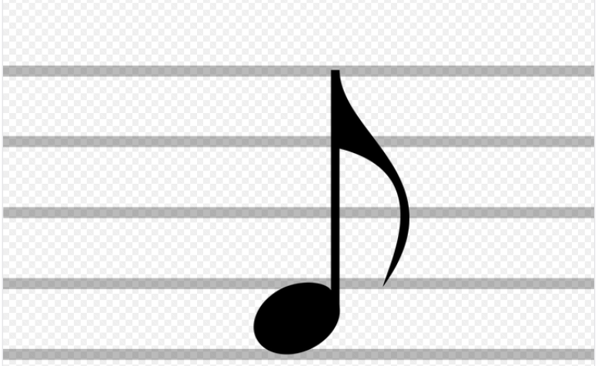
https://pixabay.com/es/illustrations/nota-musical-corchea-png-intervalo-1279915/

¿Cómo te fue? Seguro que muy bien.

Entonces ya puedes hacer un ejercicio de lectura con estas figuras rítmicas.

A las corcheas les dices ca-sa y a la negra pan.

Observa con atención el siguiente pulso (si te he es posible observa el programa televisivo Aprende en Casa en la sección del ejercicio de ritmo) ¿Listo, lista? este es el pulso.

CASA, PAN, CASA, PAN

CASA, CASA, CASA, PAN

Hazlo una vez más, pero en esta ocasión también utiliza tus palmas.

Cuando observes a las corcheas dices casa y al mismo tiempo das dos palmadas.

Y cuando observes la figura de negra dices pan y das una sola palmada.

¿Listo, lista? este es el pulso, 1,2,3,4

Muy buena lectura, sigue practicando.

El Ritmo.

Prepara tus manos y listo, lista para mover el cuerpo.

Ritmo 1, tocando con los pies y las palmas.

TA, TU, TATA, TU

Una vez más.

TA, TU, TATA, TU

Ritmo 2, con los pies y chasqueando los dedos.

TATA, TUTU, TATA, TU

Otra vez.
TATA, TUTU, TATA, TU

Ahora el ritmo 3. Chasquidos tru, tru.

Palmadas tu, tu.

Trutru, tru, tutu, tu.

Trutru, tru, tutu, tu.

Uno más.

Ta, ta, tu, tu, tatata, tututu.

¿Te das cuenta? Otra vez

Ta, ta, tu, tu, tatata, tututu.

Ahora presta atención a la siguiente canción.

Tengo, tengo, tengo

tú no tienes nada

tengo tres ovejas

en una cabaña.

Este es el ritmo

Papa, papa, paaa, paaa.

Papa, papa, paaa, paaa.

Vas a tocar. Todo el tiempo con el ritmo.

Instrumento musical.

No te pierdas el programa donde te explicarán acerca del instrumento llamado arpa, pide a tu mamá o papá que te ayuden a buscarlo.

Aprende acerca de la Entonación.

¿Estás listo, lista para tu lectura de esta sesión?

Esta canción también tiene letra como la de 2x10

Sigue descubriendo lo fácil y divertido que es leer las notas y cantar una canción con ellas.

Lee la siguiente canción. Recuerda pedirle a tu mamá, papá u otro familiar repita después de ti. ¿Listo, lista?

Do, do, re, mi, mimi.

Do, do, re, mi, mimi.

Re, rere, mi, do.

Re, rere, mi, do.

Do, dore, mi, mimi.

Do, dore, mi, mimi.

Re, re, do.

Re, re, do.

Ahora cántala completa. ¿Listo, lista?

Do, do, re, mi, mimi.

Re, rere, mi, do.

Do, dore, mi, mimi.

Re, re, do.

¿La haces una vez más?

Do, do, re, mi, mimi.

Re, rere, mi, do.

Do, dore, mi, mimi.

Re, re, do.

Esta es la letra.

Con mi martillo, martillo, martillo.

Con mi martillo, martillo yo.

¿Qué tal? ¿La puedes cantar?

Con mi martillo, martillo, martillo.

Con mi martillo, martillo yo.

Curiosidades musicales.

En esta ocasión vas a aprender acerca del “Director de Orquesta”.

El director de orquesta es este peculiar personaje que siempre está al frente de la orquesta con su batuta.

Como dato curioso, en la antigüedad se utilizaban castañuelas de madera para marcar el tiempo.

Luego un pesado bastón, hasta que un golpe en el pie realmente causó una herida que le costó la vida al director y a muchos, así que pensaron en usar algo que no provocara tantos accidentes, ligero y que pudieran observar todos, así se llega a la batuta actual.

Interesante, ya que conoces la herramienta principal del director, hablemos de lo que hace dentro de la orquesta.

Una de sus funciones más importantes es marcar el PULSO para que así, al observarlo, toda la orquesta toque al mismo tiempo. Puede ser rápido o lento, para saberlo tienes que observar sus movimientos.

Otra de las funciones principales es la de marcar la DINÁMICA y esto se refiere a qué tan intenso deben de tocar los músicos, por ejemplo, si el director sube sus manos y/o hace movimientos grandes lo interpretan como FORTE=fuerte y si hace movimientos chiquititos indica piano, que quiere decir bajito.

Ya con estas dos funciones puedes hacer mucho, recuerda PULSO es para que todos vayan al mismo tiempo y DINÁMICA es para saber la intensidad como forte o piano.

Con esto ya podrías practicar muy bien una obra, tengo una idea, ¿Recuerdas la canción del ECO de la sesión de entonación? Juega a dirigir.

Practica con el eco, esta vez tú los diriges, recuerda que tu mano dará la velocidad y dependiendo de qué tan grandes o chicos sean tus movimientos, será Forte o Piano, ¿Listo, lista?

Pídele a tu mamá o papá que jueguen contigo, él o ella cantaran la canción como tú los dirijas.

Que te parece ahora la misma canción, pero dirigida de distinta manera. Dinámica.

Lo has hecho muy bien siguiendo la batuta, sigue practicando como director, toma como batuta un lápiz o un palito y practica dirigir tus canciones favoritas.

Espero hayas aprendido mucho acerca del director de orquesta.

Y no te pierdas la siguiente sesión para seguir aprendiendo más de la música.

¡Buen trabajo!

Gracias por tu esfuerzo.

Este material es elaborado por la Secretaría de Educación Pública y actualizado por la Subsecretaría de Educación Básica, a través de la Estrategia Aprende en Casa.

